КОМИТЕТ ПО ОБРАЗОВАНИЮ МИНГОРИСПОЛКОМА

УЧРЕЖДЕНИЕ ОБРАЗОВАНИЯ

«МИНСКИЙ ГОСУДАРСТВЕННЫЙ КОЛЛЕДЖ ЭЛЕКТРОНИКИ»

**ПРОЕКТИРОВАНИЕ ПОЛУПРОВОДНИКОВОЙ ИНТЕГРАЛЬНОЙ МИКРОСХЕМЫ МНОГОКОЛЛЕКТОРНОГО ФОРМИРОВАТЕЛЯ АМПЛИТУДЫ**

ПОЯСНИТЕЛЬНАЯ ЗАПИСКА

по учебной дисциплине

«Расчеты и проектирование микроэлектронных устройств»

**КП 57МНЭ. 008.00.00.000** **ПЗ**

**Разработал Игнатович Н.М.**

**Проверил Семенова Л.Н.**

**МИНСК 2022**

**Содержание**

|  |  |  |  |  |  |  |  |  |  |  |  |
| --- | --- | --- | --- | --- | --- | --- | --- | --- | --- | --- | --- |
|  |  |  |  |  | КП57МНЭ.008404.081 ПЗ | | | | | | |
|  |  |  |  |  |
|  |  |  |  |  |
|  |  |  |  |  | *Проектирование интегральной микросхемы многоколлекторного формирователя амплитуды*  *Пояснительная записка* | Лит. | | | Масса | | Масштаб |
| Изм. | Лист | № докум | Подпись | Дата |  |  |  |  | |  |
| Разраб. | | Игнатович Н.М |  |  |
| Провер. | | Семенова Л.Н. |  |  |
| Т. Контр. | |  |  |  | Лист 2 | | | | Листов | |
| Реценз. | |  |  |  | МГКЭ | | | | | |
| Н. Контр. | |  |  |  |
| Утверд. | |  |  |  |

Введение.........................................................................................................................3

1 Анализ задания на проектирование. Принцип работы устройства ...................5

2 Обоснование и выбор реализации устройства........................................................7

2.1 Выбор способа реализации ИМС..........................................................................7

2.2 Выбор изоляции ИМС............................................................................................8

2.3 Выбор структуры подложки.................................................................................10

3 Расчет параметров элементов...............................................................................12

3.1 Расчет биполярного транзистора..........................................................................12

3.2 Расчет полупроводникового резистора................................................................15

3.3 Расчет полупроводникового конденсатора..........................................................18

4 Составление схемы коммутации устройства.......................................................19

5 Проектирование топологии микросхемы с учетом конструктивно-технологических ограничений...................................................................................20

6 Выполнение эскиза топологии микросхемы.......................................................21

7 Проведение проверочных расчетов устройства..................................................22

7.1 Тепловой расчет ИМС...........................................................................................22

7.2 Оценка паразитных связей....................................................................................xx

8 Выбор окончательного варианта топологии микросхемы.................................хх

**Введение**

|  |  |  |  |  |  |  |
| --- | --- | --- | --- | --- | --- | --- |
|  |  |  |  |  | КП57МНЭ.008404.081 ПЗ | Лист |
|  |  |  |  |  | 3 |
| Изм. | Лист | № докум | Подпись | Дата |

Интегральная микросхема (ИМС) — это конструктивно законченное микроэлектронное изделие, выполняющее определенную функцию преобразования и обработки сигналов (информации), содержащее большое число электрически связанных между собой электрорадиоэлементов (транзисторов, диодов, конденсаторов, резисторов и т.д.), изготовленных в едином технологическом процессе. Микросхемы изготавливают групповым методом, одновременно в одной партии может быть от нескольких десятков до нескольких тысяч микросхем.

По конструктивно-технологическому принципу микросхемы делят на три группы: полупроводниковые, пленочные и гибридные.

В полупроводниковых микросхемах основой являются кристаллы полупроводника. Все элементы микросхемы — диоды, транзисторы, резисторы и соединения между ними — выполняют в объеме и на поверхности кристалла в процессе одного технологического цикла. Микросхема может содержать от десятков до тысячи элементов. По типу применяемых транзисторов полупроводниковые ИМС подразделяют на биполярные и МОП.

В пленочной интегральной микросхеме все элементы и соединения между ними выполняются в виде различных пленок, нанесенных на поверхность диэлектрической подложки. В настоящее время методом пленочной технологии изготавливают только пассивные компоненты — резисторы, конденсаторы и индуктивности, а также проводники. Так, если нужно создать резистор, то напыляется полоска металла. Для создания конденсатора на участок основания наносится слой проводника, потом диэлектрика, затем снова проводника и т.д.

В зависимости от толщины пленки и способа создания элементов пленочные микросхемы делят на тонко- и толстопленочные. К первому типу относятся микросхемы с толщиной пленки более 1 мкм, а толщина пленки в толстопленочной микросхеме составляет 10...70 мкм.

В гибридных интегральных схемах в качестве активных элементов используют навесные дискретные полупроводниковые приборы или полупроводниковые ИМС, а в качестве пассивных элементов — пленочные резисторы, конденсаторы, индуктивности и соединяющие их пленочные проводники.

Для защиты от внешних воздействий ИМС помещают в герметичные металлические или пластмассовые корпуса. Корпус микросхемы имеет внешние выводы для монтажа и маркировку. По размерам и объему корпус значительно превосходит саму микросхему.

По функциональному назначению и характеру выполняемых операций интегральные микросхемы делятся на аналоговые и цифровые.

Аналоговые микросхемы применяют в качестве усилителей, генераторов, стабилизаторов тока и напряжения и других устройств, которые работают с сигналами в виде непрерывных функций.

|  |  |  |  |  |  |  |
| --- | --- | --- | --- | --- | --- | --- |
|  |  |  |  |  | КП57МНЭ.008404.081 ПЗ | Лист |
|  |  |  |  |  | 4 |
| Изм. | Лист | № докум | Подпись | Дата |

Цифровые интегральные микросхемы предназначены для преобразования и обработки дискретных сигналов (сигналов в виде последовательности импульсов). Они используются в вычислительной технике, автоматике, бытовой радиоэлектронной аппаратуре.

Показателем сложности микросхемы является степень интеграции К, которая характеризует число содержащихся в ней элементов и компонентов N (К= lg АО, К округляют до ближайшего большего целого числа.

По степени интеграции ИМС делятся на:

* малые интегральные схемы (МИС) — имеют степень интеграции 1 и 2, в состав которых входят один или несколько видов функциональных аналоговых или логических элементов (логические элементы И, ИЛИ, НЕ, триггеры, усилители, фильтры и т.д.);
* средние интегральные схемы (СИС) — это схемы со степенью интеграции 1 и 2, в состав которых входят один или несколько одинаковых функциональных узлов электронных устройств (регистр, дешифратор, счетчик, постоянно запоминающее устройство);
* большие интегральные схемы (БИС) — это схемы со степенью интеграции 3, 4, в состав которых входят один или несколько функциональных устройств (арифметико-логическое устройство, оперативное запоминающее устройство и т.д.);
* сверхбольшие интегральные схемы (СБИС) — это интегральные схемы со степенью интеграции 5—7, представляющие собой законченные микроэлектронные изделия, способные выполнять функции аппаратуры (однокристальные ЭВМ, микропроцессоры).

**1 Анализ задания на проектироование .Принцип работы устроиства.**

|  |  |  |  |  |  |  |
| --- | --- | --- | --- | --- | --- | --- |
|  |  |  |  |  | КП57МНЭ.008404.081 ПЗ | Лист |
|  |  |  |  |  | 5 |
| Изм. | Лист | № докум | Подпись | Дата |

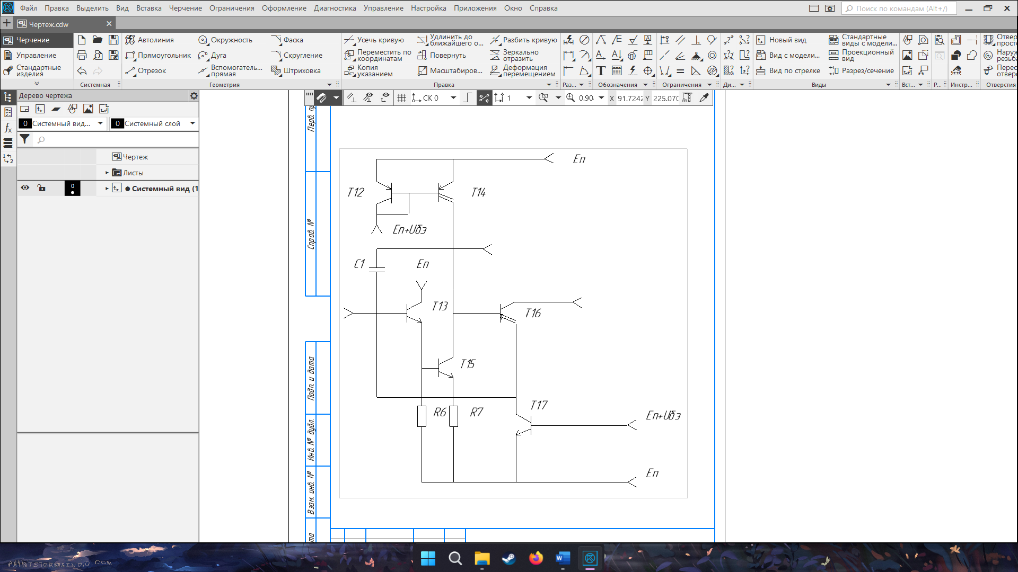

Рисунок 1.1 Схема электрическая принципиальная . Многоколекторный формирователь амплитуды.

Формирователь выполнен на ТС , в качестве кото-  
рой работают транзисторы T13 и T15, и ДТС на транзисторах T12 и T14 в каче-  
стве динамической нагрузки.

Рабочий ток I02 каскада задает транзистор T12 в  
диодном включении, который соединяется со свободным выводом резистора

Транзистор Т13 и резистор R6 образуют ЭП, который совместно с рези-  
стором R7, создающим местную ООС Z-типа для транзистора T15, позволяет  
согласовать по постоянному току вход каскада с выходом ДУ и повысить вход-  
ное сопротивление.

ООС Z-типа, повышая выходное сопротивление и снижая  
коэффициент передачи, стабилизирует работу формирователя амплитуды по  
постоянному и переменному токам.

Транзистор Т'16, фиксируя разность потенциалов между входом и выходом  
формирователя на уровне UБЭ, предотвращает режим насыщения транзисторов  
Т13, Т15 при чрезмерном их открывании входным сигналом.

|  |  |  |  |  |  |  |
| --- | --- | --- | --- | --- | --- | --- |
|  |  |  |  |  | КП57МНЭ.008404.081 ПЗ | Лист |
|  |  |  |  |  | 6 |
| Изм. | Лист | № докум | Подпись | Дата |

Транзистор T17, исходно закрытый и выполняющий роль управляемого источника тока, участвует вработе по защите от случайных коротких замыканий (КЗ) выходного ЭП ОУ.

|  |  |  |  |  |  |  |
| --- | --- | --- | --- | --- | --- | --- |
|  |  |  |  |  | КП57МНЭ.008404.081 ПЗ | Лист |
|  |  |  |  |  | 8 |
| Изм. | Лист | № докум | Подпись | Дата |

Конденсатор С1 является элементом коррекции АЧХ и ФЧХ ОУ в целом.  
 ОУ представляет собой модифицированную схему двухтактного усилителя мощности с защитой от случайных КЗ.

Формирователь амплитуды реализуются соответственно на основе одного двух-  
коллекторного (Т14) и одного двухэмиттерного (Т16) транзисторов, что позво-  
ляет обеспечить требуемые тепловой режим и токораспределение в обоих каскадах.

Напряжение питания схемы 5 В. Рабочая частота 5 кГц.Оборудование на основе

данной схемы будет применятся в жестких условиях эксплуатации : от минус 20 до 20°С, Относительная влажность 45%. Область применения:аппаратура стабилизации ледокольного оборудования .

**2 Обоснование и выбор реализации устроиства и технологии изготовления микросхемы.**

|  |  |  |  |  |  |  |
| --- | --- | --- | --- | --- | --- | --- |
|  |  |  |  |  | КП57МНЭ.008404.081 ПЗ | Лист |
|  |  |  |  |  | 7 |
| Изм. | Лист | № докум | Подпись | Дата |

**2.1 Выбор способа реализации ИМС**

Полупроводниковые интегральные микросхемы получили широкое применение в основном из-за массового их использования в вычислительной технике.

Полупроводниковые ИМС – интегральная микросхема , все элементы и межэлементные соединения которой выполнены в обьеме и на поверхности кристалла полкпроводниковой подложки .

Полупроводниковые интегральные микросхемы изготовляют на основе планарной технологии полупроводниковых приборов. Все элементы полупроводниковых ИМС (транзисторы, диоды, резисторы, конденсаторы и др.) формируют в едином технологическом потоке в тонком поверхностном слое полупроводниковой пластины (подложки) диаметром 40-150 мм и толщиной 0.2-0,4 мм

По сравнению с гибридными ИС полупроводниковые микросхемы имеют наиболее высокое число элементов в единице обьема и наибольшую надёжность , т.е. наименьшую интенсивность отказов .

Недостаток полупроводниковых ИМС :

* Характеристики ИС в области высоких частот ухудшается из-за наличия паразитных емкостей ;
* Пассивные элементы Ис имеют большие значения температурных коэффициентов ;

**2.2 Выбор изоляции ИМС**

В одном кристалле полупроводниковой ИМС различными методами формируются отдельные элементы в схему, а также могут формироваться несколько отдельных схем (областей). Все элементы и компоненты схем и отдельные схемы (области) находятся на очень малом расстоянии друг от друга, что требует обеспечения хороших изоляционных свойств между элементами и схемами для исключения нежелательных паразитных емкостных, индуктивных и резистивных связей между ними.

Наиболее распространенными методами изоляции элементов и компонентов, а также отдельных схем (областей), являются метод изоляции обратно смещенным электронно-дырочным *р-п-*переходом, диэлектрическая изоляция с помощью диэлектрика Si02и комбинированный метод изоляции, выполняемые по планарной технологии.

Количество и процент выхода годных микросхем зависит от изоляции элементов .

Существуют паразитные связи и изоляция служит для их подавления.

Изоляция элементов полупроводниковых микросхем с **помощью обратно смещенного *p–n* перехода** кроме указанного имеет и другие принципиально неустранимые недостатки. К ним относятся: большая паразитная емкость изолирующих *p–n* переходов и появление дополнительных паразитных элементов в структуре микросхемы; необходимость подачи на изолирующий *p–n* переход определенного по величине и знаку напряжения смещения; наличие четырехслойных структур *n–p–n*и *p–n–p* типа, которые обладают положительной обратной связью по току, вследствие чего при воздействии на них ионизирующих факторов увеличение тока через эти структуры будет приводить к еще большему его возрастанию.

Указанные недостатки не позволяют добиться существенных успехов в росте быстродействия микросхем, увеличения степени их интеграции, радиационной стойкости и стабильности в интервале температур.

Основными недостатками конструкций с **диэлектрической изоляцией** элементов являются: сложный технологический процесс и малый выход годных микросхем; плохой отвод тепла от элементов микросхемы в подложку, поскольку тепловое сопротивление диэлектрических материалов в десятки раз больше теплового сопротивления монокристаллического кремния; трудность создания разводки из–за сравнительно большого перепада высот рельефа поверхности в структурах КНД; высокая плотность дефектов структуры в изолированных островках кремния и низкая воспроизводимость параметров элементов микросхем.

|  |  |  |  |  |  |  |
| --- | --- | --- | --- | --- | --- | --- |
|  |  |  |  |  | КП57МНЭ.008404.081 ПЗ | Лист |
|  |  |  |  |  | 9 |
| Изм. | Лист | № докум | Подпись | Дата |

**Комбинированная изоляция** сочетает технологичность изоляции *p–n* переходом и высокие качества диэлектрической изоляции: элементы микросхемы со стороны подложки изолированы обратно–смещенными *p–n* переходами, а с боковых сторон – диэлектриком (окислом, стеклом, керамикой, поликремнием и т.д.). Таким образом, изоляция *p–n* переходами заменяется изоляцией диэлектриком в наиболее уязвимом приповерхностном слое и с боковых сторон.

|  |
| --- |
|  |

**Рисунок 2.1** Конструкция интегральных транзисторов с комбинированной изоляцией : а-локальноу окисление кремния ; б- анизатропное травление кремния с последующим окислением и заполнением канавок поликремнием.

Наибольшее распространение сегодня получили такие варианты комбинированной изоляции, как локальное окисление (изопланарная технология) (рис. 2.1, а) и вертикальное анизотропное травление с последующем заполнением канавок поликристаллическим кремнием (полипланарная технология) (рис. 2.1, б).

В основе технологических процессов лежит локальное сквозное “прокисление” или протравление тонкого (2…3 мкм) эпитаксиального слоя кремния *n*–типа, в результате этот слой оказывается разделенным на островки, в которых формируются элементы микросхем.

Комбинированная изоляция позволяет уменьшить паразитные емкости изолированных областей на подложку за счет устранения боковых участков *p–n* переходов (см. рис. 2.1), устранить токи утечки в области выхода *p–n* переходов на поверхность и на боковых участках *p–n* переходов (см. рис. 2.1). В то же время при методе комбинированной изоляции удается обеспечить хорошие условия теплоотвода и увеличить степень интеграции элементов в микросхеме за счет сокращения площади, отводимой под изоляцию.

|  |  |  |  |  |  |  |
| --- | --- | --- | --- | --- | --- | --- |
|  |  |  |  |  | КП57МНЭ.008404.081 ПЗ | Лист |
|  |  |  |  |  | 10 |
| Изм. | Лист | № докум | Подпись | Дата |

Комбинированный метод изоляции является самым эффективным но также самым дорогим с точки зрения технологического процесса и сложным в практической реализации. Но данный метод имеет достаточное количество преимуществ перед другими методами . Комбинированный метод сильно понижает паразитные емкости и токи утечки, в отличии от более дешевого метода изоляции p-n переходом .Также имеет хорошие условия для теплоотвода.

Самым главным плюсом является высокая степень интеграции ИМС.

**2.3 Выбор структуры подложки.**

Подложка ИС – несущая часть ИС, на или в которой формируются слои, элементы и компоненты ИС.

Подложка является одним из важнейших конструктивных элементов ИС.

Подложка ИС выполняет конструктивно-технологические и электрические функции, являясь обычно изолятором между элементами ИС.

Подложки полупроводниковых микросхем могут быть проводящими и непроводящими. Вопрос о выборе материалов при конструировании полупроводниковых микросхем решается в зависимости от многочисленных факторов. Прежде всего принимаются во внимание электрические и другие параметры, которыми должна обладать микросхема. В качестве материала для проводящих подложек чаще всего используют монокристаллический кремний в виде пластин диаметром 60…150 мм и толщиной 250…400 мкм. Технология изготовления пластин должна обеспечивать необходимое качество обработки поверхности, причем рабочая поверхность обрабатывается до14-го класса чистоты, а нерабочая – до 12-го класса. Поверхность подложки ориентируется параллельно плоскости (111), (100) или (110).

Очень часто для изготовления полупроводниковых микросхем используют двухслойные кремниевые эпитаксиальные пластины различных марок, а также эпитаксиальные структуры со скрытым n+-слоем (рис. 5.1), состоящие из трех слоев: слоя кремния проводимостью р-типа; локального низкоомного слоя кремния проводимостью n-типа (скрытый n+-слой); эпитаксиального слоя кремнияn-типа.

К диэлектрическим подложкам предъявляются следующие требования:

1.Материал подложки должен обладать малыми значениями тангенса угла диэлектрических потерь tgd и относительной диэлектрической проницаемости e. Это обеспечивает получение минимальных токов утечки и паразитных емкостей между -об ластями монокристаллического кремния.

2.Механическая прочность подложки должна быть высокой даже при небольшой толщине.

|  |  |  |  |  |  |  |
| --- | --- | --- | --- | --- | --- | --- |
|  |  |  |  |  | КП57МНЭ.008404.081 ПЗ | Лист |
|  |  |  |  |  | 11 |
| Изм. | Лист | № докум | Подпись | Дата |

3.Рабочая поверхность подложки должна поддаваться обработке не ниже, чем до 14-го класса чистоты.

4.Коэффициент термического расширения (КТР) материала подложки должен быть согласован с КТР монокристаллического кремния.

|  |  |  |  |  |  |  |
| --- | --- | --- | --- | --- | --- | --- |
|  |  |  |  |  | КП57МНЭ.008404.081 ПЗ | Лист |
|  |  |  |  |  | 12 |
| Изм. | Лист | № докум | Подпись | Дата |

5.Материал подложки должен обладать высокой химической стойкостью относительно воздействия жидких и газовых сред, применяемых в процессе производства полупроводниковых микросхем.

6. Материал подложки должен иметь высокую теплопроводность для обеспечения отвода тепла от элементов микросхем.

Эпитаксиальные пластины кремния применяются в производстве высокопроизводительных микросхем, радиационно-стойкой электроники, дискретных приборов на контактах металл-полупроводник. Основным преимуществом данных пластин по сравнению с пластинами монокристаллического кремния является наличие p-n перехода между приборным слоем и основной частью подложки — это позволяет уменьшить токи утечки, паразитные явления между соседними элементами, а значит снизить электрическую мощность, потребляемую конечными изделиями.

Конкурентные преимуществак данному типу пластин:

1. Превосходное кристаллическое совершенство эпитаксиальных слоев за счет высочайшей степени предэпитаксиальной доочистки процессных газов и реагентов.

2. Уникальная технология подавления автолегирования при выращивании толстых и сверх-высокоомных эпитаксиальных слоев.

3. Эффективное соотношение стоимости и характеристик эпитаксиальных структур за счет групповой обработки.

4. Возможность поставки структур малыми партиями.

**3 Расчет и выбор элементов схемы**

**3.1. Расчет биполярного транзистора**

|  |  |
| --- | --- |
| Максимальное напряжение К-Б, (Uкбмах), В | 10 |
| Рабочее напряжение К-Б, (Uкбраб), В | 5 |
| Напряжение Э-К, (Uэк), В | 10 |
| Максимальное напряжение Э-Б, (Uэбмах ), В | - |
| Максимальная мощность, (Pкмах), мВТ | 150 |
| Максимальная сила тока на коллекторе, (Iкмах), мА | 20 |
| Ток коллектора, (Iк), мА | 100 |
| Ток эмиттера, (Iэ), мА | 1 |
| Xjk, мкм | 70 |
| Поверхностная концентрация акцепторной примеси, (Nas), см-3 | 1017 |
| Диэлектрическая проницаемость, (E0), В/см | 8.85*10-12 |
| Элементарный заряд, (q), Кл | 1.6*10-19 |
| Рабочая частота, (fраб), МГц | 1 |
| Ёмкость колекторного перехода (Cк) пФ | 1 |

**Таблица 3.1** Исходные данные.

По максимальному напряжению определим пробивное напряжение :

*k=1.7*

По пробивному напряжению опредем концентрацию носителей *Nдк=1017  см -3*

Расчитаем удельное сопротивление коллекторного перехода

Определим характеристическую длину в распределении примесей акцепторов La:

Для расчета ширины объемного заряда на коллекторном и эмиттерном переходах предварительно вычисляют потенциал:

|  |  |  |  |  |  |  |
| --- | --- | --- | --- | --- | --- | --- |
|  |  |  |  |  | КП57МНЭ.008404.081 ПЗ | Лист |
|  |  |  |  |  | 13 |
| Изм. | Лист | № докум | Подпись | Дата |

Контактную разность потенциалов на коллекторном переходе вычисляют по формуле:

где:

.

Рассчитываем ширину области объемного заряда, распространяющегося в сторону базы и в сторону коллекторного перехода при максимальном смещении коллекторного перехода :

Выбираем ширину технологической базы, которая должна быть больше ширины слоя объемного заряда на коллекторном переходе , так как последний будет иметь максимальную ширину при :

Определяем концентрацию акцепторов на эмиттерном переходе:

В результате высокой степени легирования эмиттера область объемного заряда на эмиттерном переходе в основном будет сосредоточена в базе. Приближенно можно считать что , где:

|  |  |  |  |  |  |  |
| --- | --- | --- | --- | --- | --- | --- |
|  |  |  |  |  | КП57МНЭ.008404.081 ПЗ | Лист |
|  |  |  |  |  | 14 |
| Изм. | Лист | № докум | Подпись | Дата |

Находим размеры коллектора, имеющего квадратную форму со стороной h, где:

Выбираем из банка данных предприятия-изготовителя банковскую структуру транзистора. Структура многоэммитерный транзистор П5

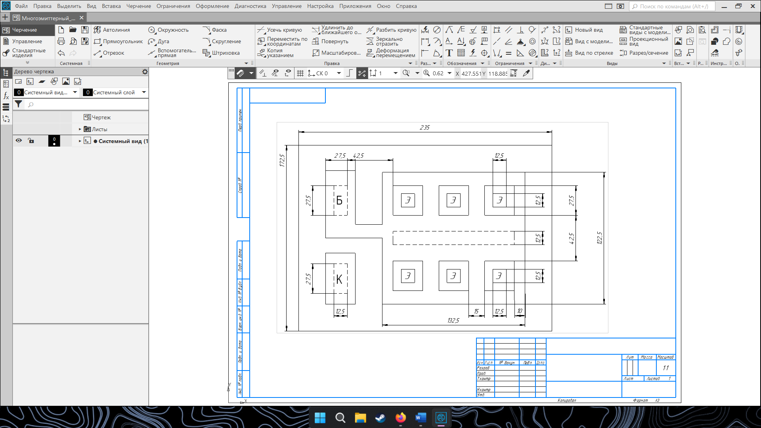

Рисунок 3.1 – Структура транзистора из банка данных.

Данная структура из банка данных имеет приемлемое значение величины Sk следовательно, мы принимаем транзистор из банка данных.

* 1. **Расчет полупроводниковых резисторов:**

|  |  |  |  |  |  |  |
| --- | --- | --- | --- | --- | --- | --- |
|  |  |  |  |  | КП57МНЭ.008404.081 ПЗ | Лист |
|  |  |  |  |  | 15 |
| Изм. | Лист | № докум | Подпись | Дата |

Таблица 3.2 Данные резистора выполненного на базовом слое.

|  |  |  |  |  |
| --- | --- | --- | --- | --- |
| Тип резистора | Толщина слоя, мкм |  |  | ТКС, 1% |
| Диффузионный на базовом слое | 2,5-3,5 | 100-300 | (5-20) | 2*10-3 |

Таблица 3.3 Исходные данные для расчета .

|  |  |
| --- | --- |
| Величина | Номинал |
| R7 (кОм)±15% | 5 |
| R6 (кОм)±15% | 10 |

Находим коэффициенты формы для обоих резисторов:

Определим ширину резистивной полосы .Принимаем ∆b =0.1 мкм, ∆l=0.1мкм, тогда

;

Найдем погрешность коэффициента формы:

где - погрешность коэффициента формы; – полная относительная погрешность изготовления резистора; – погрешность воспроизведения величины резистивной пленки (для типовых технологических процессов );.

γt - Температурная погрешность зависит от ТКС резистивного материала:

где

где – температурный коэффициент сопротивления, = 1.5*10-3/°C/

Находим ширину bp  для обоих резисторов :

Рассчитаем переходное сопротивление контакта

|  |  |  |  |  |  |  |
| --- | --- | --- | --- | --- | --- | --- |
|  |  |  |  |  | КП57МНЭ.008404.081 ПЗ | Лист |
|  |  |  |  |  | 16 |
| Изм. | Лист | № докум | Подпись | Дата |

Рассчитаем дополнительное сопротивление Rkдоп

где ,

Рассчитаем площадь контакта

Тип проводивости (n)=> Удельное соротивление кремния 0.01 Ом *см.Омническое удельное сопротивление (материал; Алюминий ) = > 1.3 * 10-2 Ом*см2.

Таблица 3.4 Выбор материала резистора .

|  |  |  |  |  |
| --- | --- | --- | --- | --- |
| Тип проводимости кремния | Удельное сопротивление кремния, | Омическое удельное сопротивление, | | |
| Алюминий | Хром+золото--хром | Титан |
| p |  |  | 4 |  |
| n | 0,005  0,01  0,05 |  |  |  |

Рассчитаем длину контакта

|  |  |  |  |  |  |  |
| --- | --- | --- | --- | --- | --- | --- |
|  |  |  |  |  | КП57МНЭ.008404.081 ПЗ | Лист |
|  |  |  |  |  | 17 |
| Изм. | Лист | № докум | Подпись | Дата |

Находим промежуточное значение ширины резистора:

Находим расчетную длину резистора:

Находим промежуточное значение длины резистора:

Выбираем из банка данных эталон Э30 на 5 кОм с размерами

b = 15 мкм, L = 312 мкм, Кф = 20

L=b*Кф=15*20=300 мкм (3.2.13)

Выбираем из банка данных эталон Э32 на 10 кОм с размерами

b = 15 мкм, L = 625 мкм, Кф = 40

L=b*Кф=15*40=600 мкм (3.2.13)

Таблица 3.5 Результат расчета резисторов.

|  |  |  |  |
| --- | --- | --- | --- |
| Номинал, кОм | Эталон | Размер – а, мкм | Размер – l, мкм |
| 5 | Э30 | 15 | 312 |
| 10 | Э30 | 15 | 312 |

**3.3 Расчет конденсаторов**

|  |  |  |  |  |  |  |
| --- | --- | --- | --- | --- | --- | --- |
|  |  |  |  |  | КП57МНЭ.008404.081 ПЗ | Лист |
|  |  |  |  |  | 18 |
| Изм. | Лист | № докум | Подпись | Дата |

В схеме один конденсатор C1.Определим его тип исходя из пробивногонапряжения Uпроб=17 В => переход база – коллектор.

Таблица 3.6 – Параметры интегральных конденсаторов

|  |  |  |  |  |  |  |
| --- | --- | --- | --- | --- | --- | --- |
| Тип конденсатора | Удельная емкость | Удельная емкость | Разброс номинала, % | ТКЕ |  | Доброт-  ность |
| Переход база-коллектор | 150 | 350 | ±20 | -1,0 | 30-70 | 50-100 |
| Переход эмиттер-база | 600 | 1000 | ±20 | -1,0 | 7-8 | 1-20 |
| Переход коллектор-подложка | 100 | 250 | ±20 | - | 35-7 | - |
| МДП с диэлектриком | 400-600 | - | ±20 | 0,015 | 30-50 | 25-80 |
| МДП с диэлектриком | 800-1600 | - | ±20 | 0,01 | 50 | - |

C1=250пФ ±20%

По банковской структуре определим геометрические размеры :

a=37.5 мкм

b=12.5 мкм

Емкость данного конденсатора определяется по следующей формуле:

*12.5+2*350(37.5+12.5)*0.007=252 пФ

Выполним проверку:

0.8%

**4 Составление схемы коммутации устройства.**

|  |  |  |  |  |  |  |
| --- | --- | --- | --- | --- | --- | --- |
|  |  |  |  |  | КП57МНЭ.008404.081 ПЗ | Лист |
|  |  |  |  |  | 19 |
| Изм. | Лист | № докум | Подпись | Дата |

Непосредственyо перед разработкой топологии микросхемы составляется схема расположения, называемая также коммутационной. Исходными данными для разработки коммутациониой схемы является схема электрическая принципиальная.

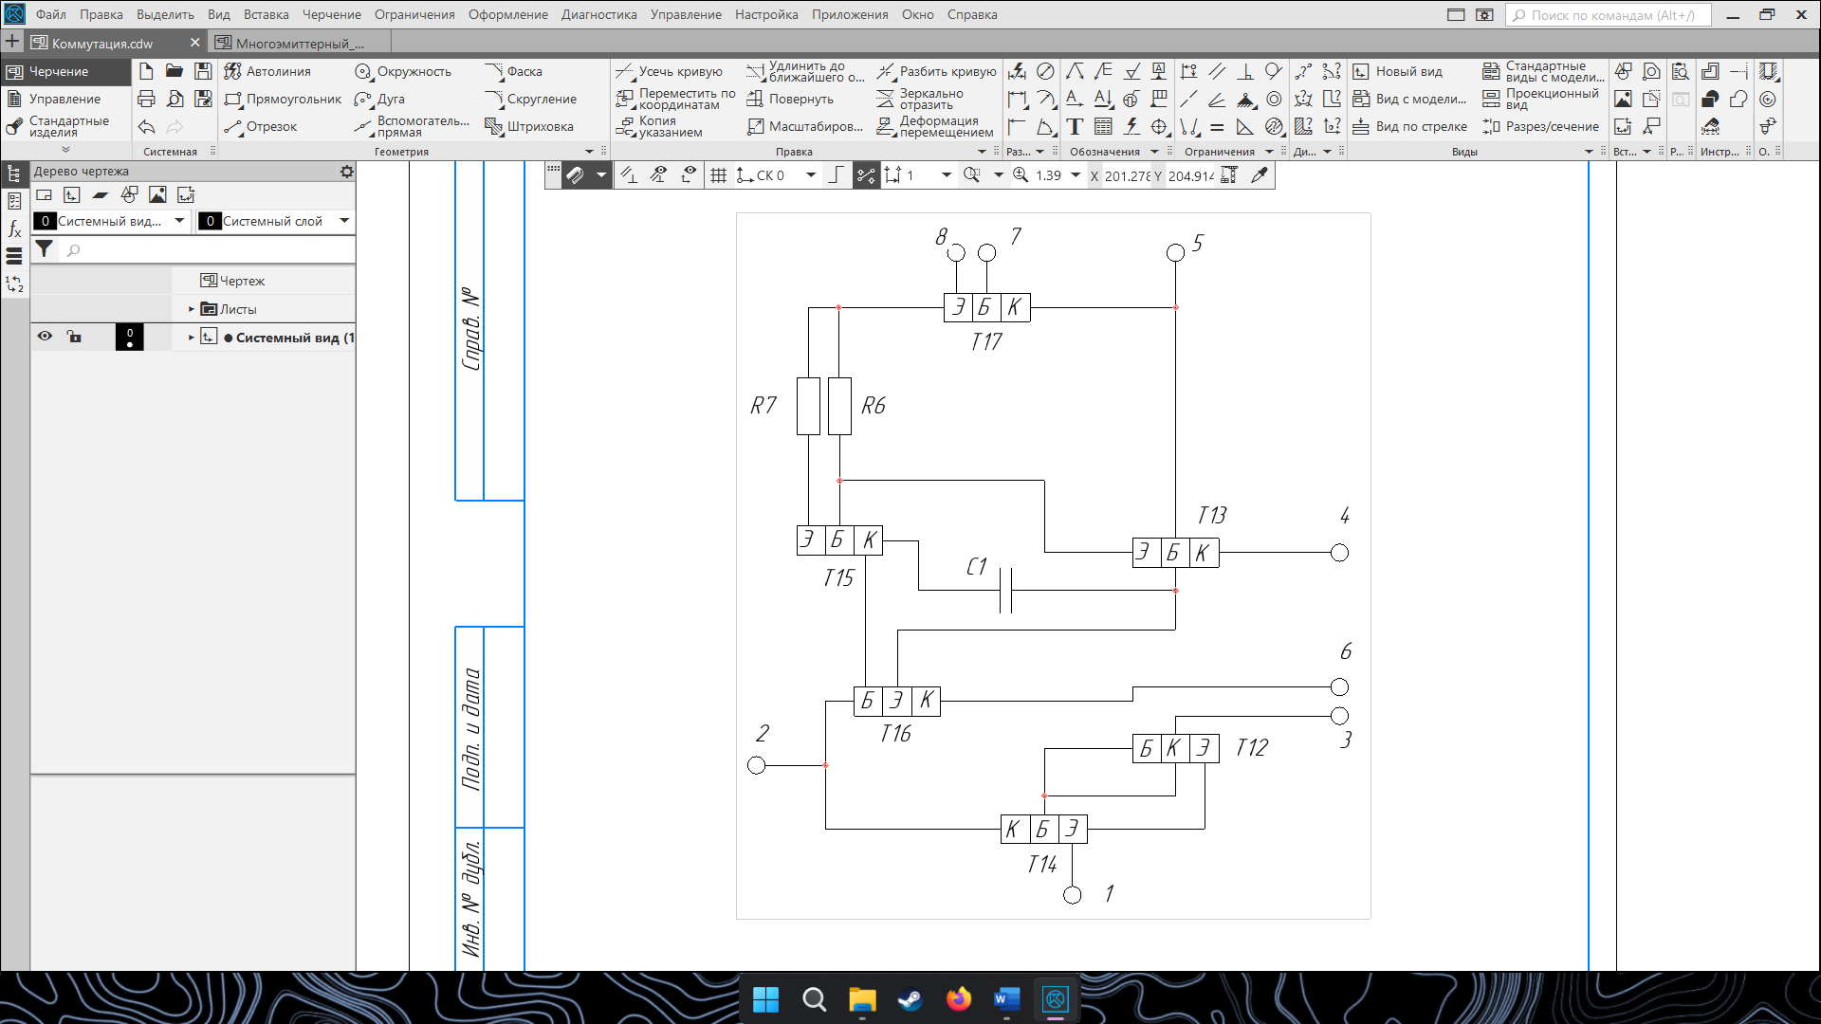

Рисунок 4.1 - Схема коммутации устройства.

За основу принимается принципиальная электрическая схема, преобразованная с учетом конструктивных особенностей элементов, компонентов и Межсоединений. Сокращается по возможности число пересечений проводников, В соответствии с техническими требованиями топологи. Располагаются внешние контактные площадок.

Схема электрическая принципиальная представлена на рисунке 1.1 графической части проекта.

**5 Проектирование топологии интегральной микросхемы с учетом конструктивно-технологических ограничений .**

|  |  |  |  |  |  |  |
| --- | --- | --- | --- | --- | --- | --- |
|  |  |  |  |  | КП57МНЭ.008404.081 ПЗ | Лист |
|  |  |  |  |  | 20 |
| Изм. | Лист | № докум | Подпись | Дата |

Проектирование топологии микросхемы конструктивно технологических ограничений с учетом.

Для разработки топологической схемы ИМС необходимо учитывать следующие конструктивно-технологические ограничения для полупроводниковых микросхем:

1) Суммарная изолирующих р-п-переходов площадь должна быть минимальной, так как их емкость является паразитной;

2) Диффузионные резисторы, формируемые на основе базового слоя,

можно располагать в одной изолированной области, которая подключается к

точке схемы с наибольшим положительным потенциалом;

3) Резисторы на основе эмиттерного и коллекторного слоев следует

располагать в отдельных изолированных областях;

4) Транзисторы типа n-р-n, коллекторы которых подсоединены непосредственно к источнику питания, целесообразно размещать в одной

изолированной области вместе с резисторами;

5) Транзисторы типа n-р-n, которые включены по схеме c общим

коллектором, можно располагать в одной изолированной области;

6) Для уменьшения паразитной емкости между контактными площадками и подложкой, а также для защиты от короткого замыкания в случае нарушения целостности пленки окисла под ними при при варке проволочных выводов под каждой контактной площадкой создают изолированную область, за исключением контактных площадок с наиболее отрицательным потенциалом;

7) Для диффузионных конденсаторов требуются отдельные

изолированные области. Исключение составляют случаи, когда один из

выводов конденсатора является общим с другой изолированной областью;

8) Для диффузионных перемычек всегда требуются — отдельные изолированные области.

**6 Разработка эскиза топологии микросхемы**

|  |  |  |  |  |  |  |
| --- | --- | --- | --- | --- | --- | --- |
|  |  |  |  |  | КП57МНЭ.008404.081 ПЗ | Лист |
|  |  |  |  |  | 21 |
| Изм. | Лист | № докум | Подпись | Дата |

На этапе эскизного проектирования топологии необходимо

предусмотреть решение следующих задач: расположить как можно большее

число резисторов в одной изолированной области; подать наибольший

потенциал на изолированную область, где размещены резисторы; подать

наиболее отрицательный потенциал на подложку вблизи мощного транзистора выходного каскада; рассредоточить элементы, на которых рассеиваются большие мощности; расположить элементы с наименьшими размерами и с наименьшими запасами на совмещение в центре эскиза топологии; сократить число изолированных областей и уменьшить периметр каждой изолированной области.

На данном этапе проектирования разрабатываем предварительный

вариант топологии, который вычерчиваем на миллиметровой бумаге в выбранном масштабе 300:1 по ГОСТ 2.302.

При проектировании слоя металлизации размеры контактных площадок и

проводников следует брать минимально допустимыми, а расстояния между

ними - максимально возможными.

При разработке топологии необходимо высчитать основные размеры

элементов, а так же минимальную площадь кристалла ИМС. Это позволяет

увеличить производительность, снизить материалоемкость и повысить выход годных ИМС.

**7 Проведение проверочных расчетов устройства**

|  |  |  |  |  |  |  |
| --- | --- | --- | --- | --- | --- | --- |
|  |  |  |  |  | КП57МНЭ.008404.081 ПЗ | Лист |
|  |  |  |  |  | 22 |
| Изм. | Лист | № докум | Подпись | Дата |

**7.1 Тепловой расчет ИМС**

Корпус полупроводниковой ИС не только защищает элементы кристалла от воздействия внешних механических и климатических факторов, но и обеспечивает необходимый тепловой режим элементов.

Проблема теплоотвода тесно связана с проблемой обеспечения высокой надежности микросхем. Экспериментальные данные показывают, что интенсивность отказов возрастает в 1,5…2 раза на каждые 10оС повышения температуры *p*-*n*- переходов кристалла.

Конструкция корпуса и теплотехнические свойства материалов в значительной степени определяют тепловой режим элементов кристалла. На рисунке показана упрощенная модель распределения тепловых потоков в ИМС.

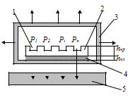

Рисунок 7.1 - Упрощенная модель распределения тепловых потоков в ИМС: 1- источник тепла; 2 - кристалл; 3 – клеевая прослойка (припой); 4 - корпус; 5 – теплоотвод

Тепловое сопротивление поверхность корпуса – окружающая среда:

1.08

где, – эффективный коэффициент теплоотдачи, равный удельной теплопроводности контакта корпус – теплоотвод, и зависящий от условий охлаждения корпуса.

Внутреннее тепловое сопротивление корпуса (тепловое сопротивление между внутренней поверхностью основания, в которую втекает тепловой поток от кристалла, и наружной поверхностью корпуса, с которой тепловой поток отводится во внешнюю среду):

|  |  |  |  |  |  |  |
| --- | --- | --- | --- | --- | --- | --- |
|  |  |  |  |  | КП57МНЭ.008404.081 ПЗ | Лист |
|  |  |  |  |  | 23 |
| Изм. | Лист | № докум | Подпись | Дата |

Полное тепловое сопротивление корпуса вычисляется по формуле:

Полное тепловое сопротивление поверхность кристалла – окружающая среда:

Допустимое значение полного теплового сопротивления корпуса если заданы размеры кристалла и известен способ крепления кристалла к корпусу:

Нормальный тепловой режим элементов кристалла, обеспечивающийся при выполнении всех требуемых условий:

Так как рабочая температура не превышает допустимую ().

**7.2Оценка паразитных связей**

|  |  |  |  |  |  |  |
| --- | --- | --- | --- | --- | --- | --- |
|  |  |  |  |  | КП57МНЭ.008404.081 ПЗ | Лист |
|  |  |  |  |  | 23 |
| Изм. | Лист | № докум | Подпись | Дата |

**8 Выбор окончательного варианта топологии микросхемы**

После предварительного варианта делаем оценку качества топологии. После проверки соответствия технологическим ограничениям принимаем окончательный вариант топологии устройства.

Окончательный вариант топологии микросхемы приведен на рисунке 8.1.

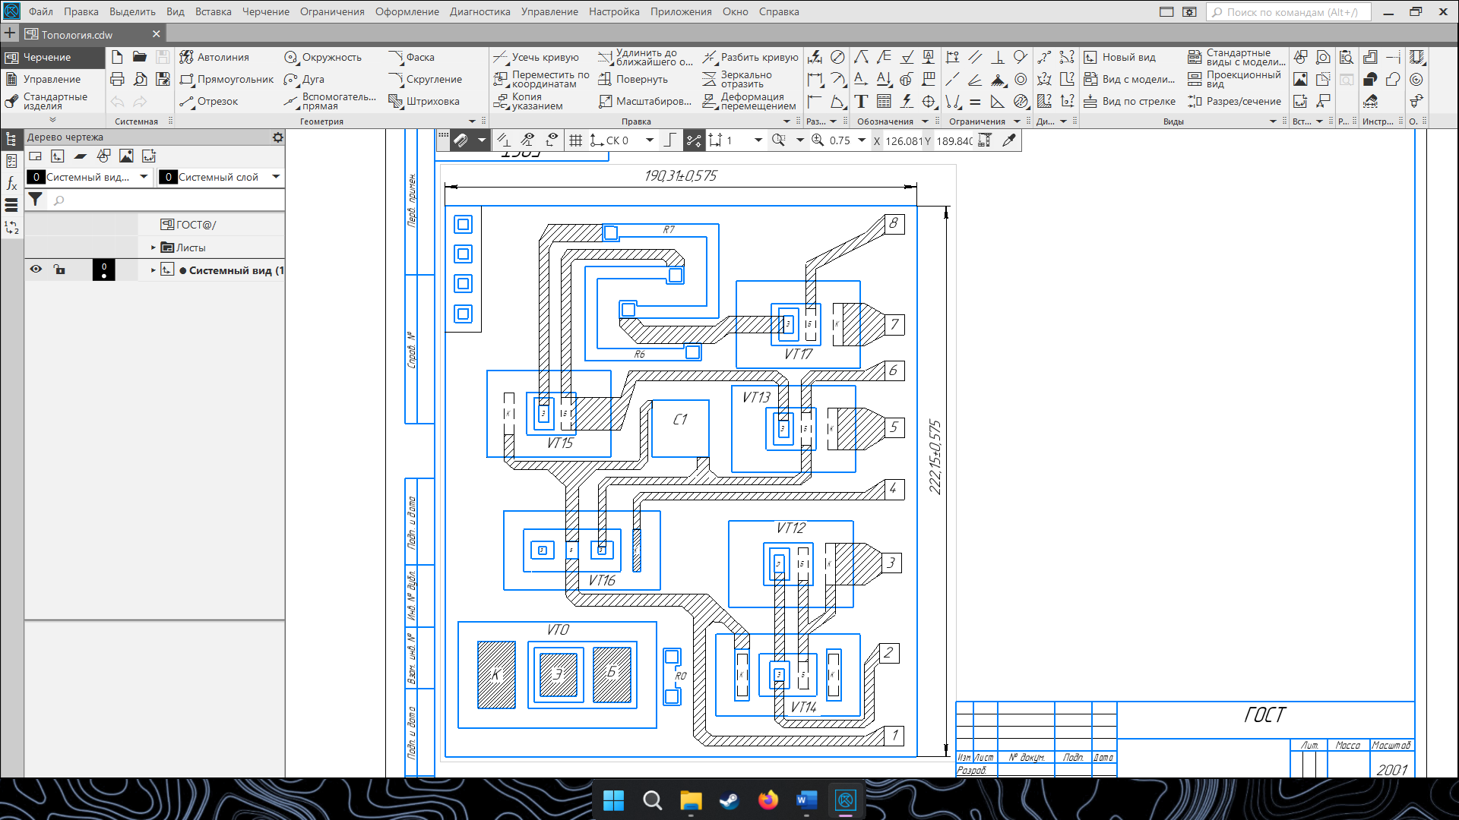

|  |  |  |  |  |  |  |
| --- | --- | --- | --- | --- | --- | --- |
|  |  |  |  |  | КП57МНЭ.008404.081 ПЗ | Лист |
|  |  |  |  |  | 23 |
| Изм. | Лист | № докум | Подпись | Дата |

Рисунок 8.1 Окончательный вариант топологии.